ОТЧЕТ О РАБОТЕ
муниципального автономного учреждения культуры
муниципального культурного центра «Сибирь-Хоккайдо»
за 2020 год

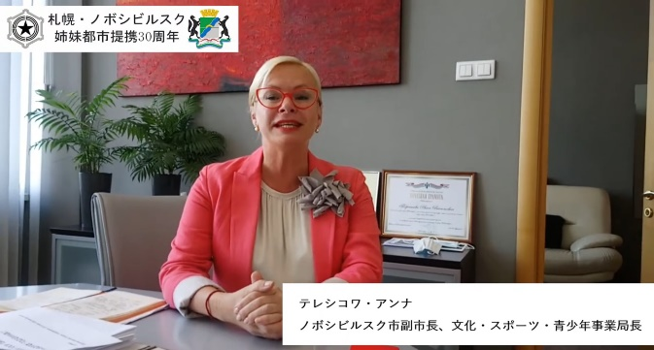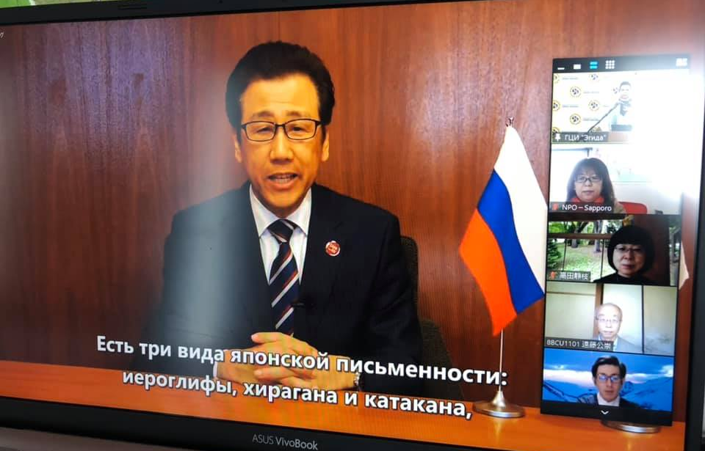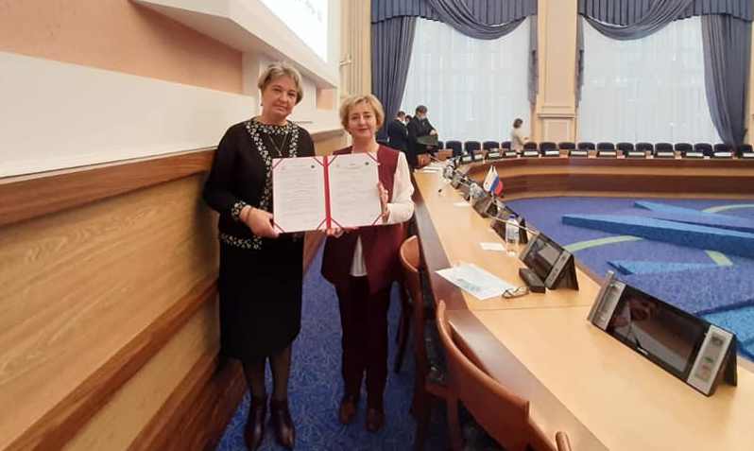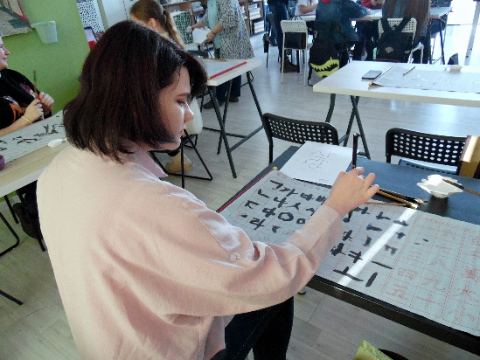
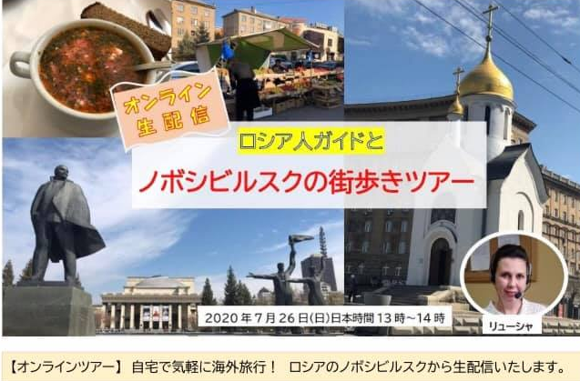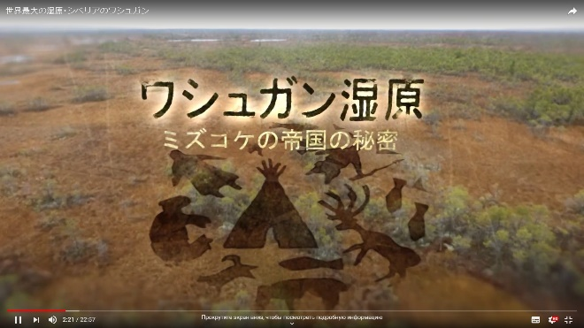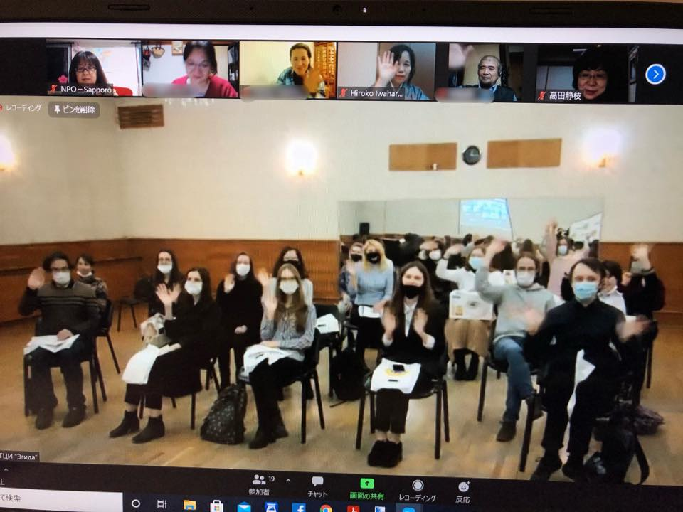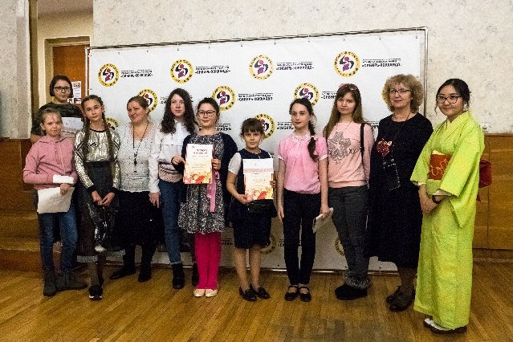
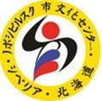

ОТЧЕТ О РАБОТЕ
муниципального автономного учреждения культуры
муниципального культурного центра «Сибирь-Хоккайдо»
за 2020 год
Основная деятельность
Согласно Уставу учреждения, предметом деятельности является создание условий для самореализации граждан в сфере культуры и побратимских связей, организация досуга населения.
Побратимские связи являются важнейшей формой развития международных культурных, научных, образовательных, экономических связей нашего города.
Одним из первых договоров о побратимстве и развитии взаимовыгодного сотрудничества в различных сферах деятельности на межрегиональном уровне был договор с японским городом Саппоро, подписанный 13 июня 1990 г.
Усилиями горожан Новосибирска и Саппоро, а также руководителей городов-побратимов, в Новосибирске был создан и по сей день успешно функционирует МКЦ «Сибирь-Хоккайдо», который известен не только в России, но и в Японии.
Мероприятия и проекты Центра «Сибирь-Хоккайдо» постоянно получают поддержку Посольства Японии в России, Японского Фонда, Японо-Российского центра молодёжных обменов, Муниципалитета Саппоро, Хоккайдского департамента Министерства торговли и промышленности Японии, общественных и культурных организаций как Саппоро, так и Японии в целом.
2020 год характеризовался резким ухудшением эпидемиологической обстановки в мире. Ограничительные меры, принятые правительствами России и Японии, внесли свои коррективы в проведение мероприятий Центра.
Отметим некоторые тенденции организации работы Центра в 2020 году.
- Перевод формы проведения мероприятий в онлайн или гибридный формат.
Несмотря на отсутствие надлежащей технической базы, специалисты Центра смогли оперативно адаптироваться к новым условиям и освоить технологии проведения трансляций, конференций, занятий клубов межкультурных коммуникаций в дистанционном формате. Технические вопросы решались совместно с партнерами из Саппоро и Тэджона, поскольку большинство мероприятий носило двусторонний характер.
Положительной оценки заслуживает усиление работы в соцсетях, на сайте и на видео-платформе YouTube в ответ на вызовы времени.
С этой целью был разработан и открыт для пользователей новый сайт Центра, созданы два канала на платформе YouTube - для русскоязычной и японоязычной аудитории.
По муниципальному заданию МКЦ «Сибирь-Хоккайдо» за отчетный период провел 27 мероприятия, полностью выполнив задание и скорректированный дважды в течение года календарный план.
Другие количественные показатели работы отражены в Таблице 1:
Показатель | Количество
Мероприятия по муниципальному заданию | 27 мероприятий
Мероприятия сверх муниципального задания | 13 мероприятий
Количество участников очных мероприятий | 3230 человек
Количество участников онлайн-мероприятий | 4316 человек
Количество участников клубных формирований | 1297 человек

В 2020 г. в мероприятиях Центра участвовали 25 японских и корейских организаций-партнеров.

Выделим главные направления сотрудничества Новосибирска с Саппоро и с Японией в 2020 г.
1) Развитие связей между школами Новосибирска и Саппоро
2) Проведение онлайн экскурсий по Новосибирску и Саппоро для жителей городов.
3) Развитие сотрудничества в области ИТ и городских технологий
4) Повышение узнаваемости Новосибирска среди жителей Японии
Итак, приведем краткую информацию по каждому из направлений работы с Саппоро.
- Проекты по развитию связей между школами Новосибирска и Саппоро
Партнеры:
- старшая школа с углубленным изучением информатики г. Саппоро
- школа Окадама г. Саппоро
С июня по октябрь МКЦ подготовил и провел онлайн-курс “Знакомство с русской культурой” в рамках совместного проекта со старшей школой с углубленным изучением информатики г. Саппоро. В рамках курса японские школьники прослушали лекции на японском языке о русских сказках, иконах и биографии Екатерины I и системе счета, применяемой в России в историческом аспекте.
Также в рамках этого направления состоялась онлайн-встреча школьников Новосибирска, изучающих японский язык, и старшеклассников школы Окадама. Для русских школьников встреча стала итоговым уроком летнего онлайн-курса японского языка, организованного “Сибирь-Хоккайдо”.
Большую поддержку в проведении мероприятия оказал Центр международных связей города Саппоро «Саппоро Кокусай Плаза». Японские школьники приготовили презентацию о своей школе, а наши ученики, в свою очередь, рассказали о Новосибирске и его достопримечательностях на японском языке. Сотрудники «Кокусай Плаза» познакомили наших школьников с городом-побратимом Саппоро. Это был очень полезный и увлекательный опыт, как для школьников двух стран, так и для организаторов этого мероприятия.
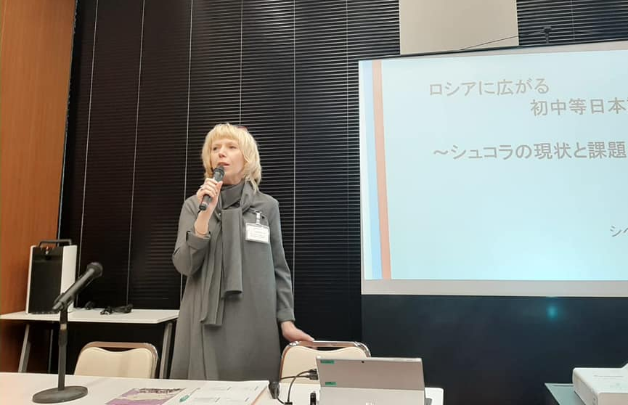
Проект развития связей школ Новосибирска с Японией, идущий уже на протяжении 4 лет, получил продолжение и в этом году. Заместитель директора МКЦ Пурик И.В. участвовала в семинаре для учителей школ во Владивостоке в качестве лектора на семинаре о методике преподавания японского языка для школьников, организованным Токио Джапан Форумом.
Ученица Инженерного лицея НГТУ Яковлева Александра, изучающая японский язык в Центре, прошла конкурсный отбор и представляла Новосибирск в онлайн - обмене между школьниками России и Японии - мероприятии, организованном Посольством Японии в РФ. Ведущий методист и преподаватель Миронова Л.О. курировала этот проект, провела большую работу по успешной подготовке участника от Новосибирска.
Достойным завершением проектов, связанных со школьными обменами в 2020 г., стало организация МКЦ “Сибирь-Хоккайдо” и переводческое сопровождение подписания Соглашения о взаимном сотрудничестве и международном обмене между Инженерным лицеем НГТУ и Старшей школой межкультурной коммуникации и информатики г. Саппоро.
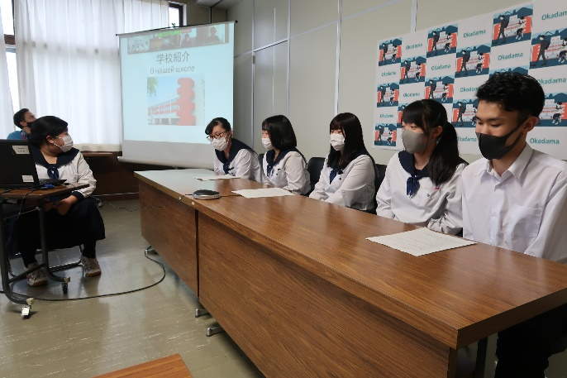
Ежегодно наш Центр проводит летние курсы японского языка для школьников. В этом году мы не отступили от своих традиций и провели летний курс по японскому языку для школьников в формате онлайн. Курс был посвящён путешествию в Страну восходящего солнца. Ребята разных возрастов собирались онлайн три раза в неделю, чтобы послушать интересные рассказы о Японии и японском языке, выучить новую полезную лексику и узнать о реалиях жизни в Японии из первых уст. Эти три недели школьников учили ориентироваться в ситуациях, которые поджидают любого путешественника в пути: покупка необходимой вещи, заказ блюда в кафе и многое другое. Занятия вели русскоязычные учителя и опытные преподаватели из Японии.
Конкурс по японскому языку среди школьников, студентов и жителей Новосибирска
В 2020 г. конкурс был расширен - в нем приняли участие не только школьники, но также студенты и жители города. Он был посвящен 30-летию побратимских связей Новосибирска и Саппоро. Конкурс проходил в гибридном формате. Конкурсанты выступали перед камерой, за их выступлениями могли наблюдать не только японские члены жюри, но и другие жители города Саппоро.
Конкурс выступлений на японском языке – важная ступень для школьников, которые занимаются японским языком и интересуются межкультурным общением с другими странами. Лучшие из участников представят город Новосибирск на большом Конкурсе в Москве.
Конкурс имел большой имиджевый эффект: победители были награждены грамотами Мэра города Саппоро, конкурс приветствовали мэр Саппоро К. Акимото, министр - руководитель информационного отдела Посольства Японии Т. Ямамото.
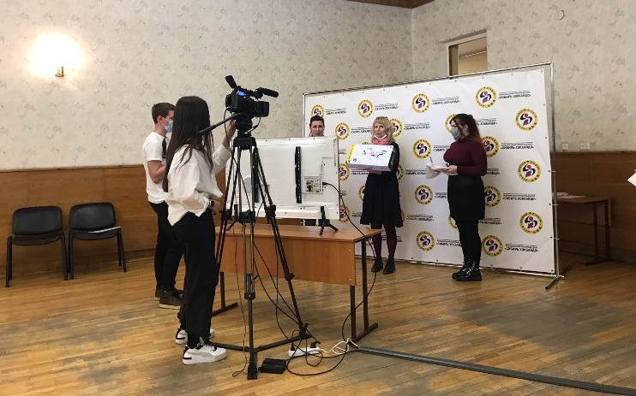
Программа мероприятия включала выступления 12 финалистов отборочного
тура Конкурса, онлайн-общение участников с жителями Саппоро и мини-викторину с розыгрышем призов. Партнерами конкурса выступили Посольство Японии в Россиии, Ассоциация “Саппоро-Новосибирск” и кафе «Таки Таки Таяки».
- Культурно-досуговые проекты
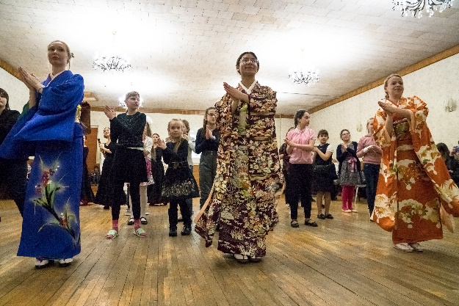
Хинамацури
6 марта 2020 г. по случаю традиционного японского Дня девочек в Центре «Сибирь-Хоккайдо» состоялся детский праздник «Хинамацури». В рамках программы был организован конкурс на лучшую русскую и японскую куклу, презентация о празднике, рассказ об изготовлении традиционных японских кукол, выступление японских учениц Новосибирского государственного хореографического училища и студии бального танца "Гармония", а также мастер-класс по каллиграфии и оригами. В празднике приняло участие 200 человек.
Страноведческие занятия по культуре Японии
В нашем Центре существует уникальная возможность познакомиться с культурой Страны восходящего солнца не только в лекционной форме, но и в формате мастер-классов. Традиционно сотни школьников и их родителей посещали наши страноведческие занятия по культуре Японии, однако пандемия внесла свои коррективы, поэтому в 2020 г. количество гостей Центра было значительно меньше. В периоды, когда посещение Центра было разрешено, было проведено 51 экскурсий, более 1020 школьников из Новосибирска и других городов Сибири (Красноярск, Томск, Кемерово, Новокузнецк, Барнаул) смогли получить новые знания об этой уникальной стране.
На бесплатной основе для социально-направленных организаций было проведено 2 страноведческих занятия (40 человек).
Программа «Весенние каникулы в “Сибирь-Хоккайдо”
В дни весенних каникул с 23 по 28 марта “Сибирь-Хоккайдо” провел серию лекций и мастер-классов для школьников по культуре Японии и Кореи. В целях обеспечения здоровья детей количество участников каждого мероприятия не превышало 10 человек, соблюдался масочный режим. Школьники узнали о правилах надевания кимоно, присутствовали на чайной церемонии и попробовали писать иероглифы кистью.
- Обмены с Саппоро в области ИТ и городских технологий
С 2017 года центр «Сибирь-Хоккайдо» развивает проект экономического сотрудничества Новосибирска и Хоккайдо. Несмотря на распространение коронавируса, Центр продолжил работу по этому направлению и в 2020 году. В первую очередь, активное развитие получил ИТ проект “Кадры Сибири”.
Так, с 17 по 22 января Центр принимал Камияма Тэцумасу, директора японской строительно-проектной компании “Иссунбо” из города Саппоро по поводу проведения 2-го этапа тестирования по программе “Кадры Сибири”. Была проведена встреча в Архитектурно-строительном университете Новосибирска, где были обозначены перспективы сотрудничества.
Проект продолжился в октябре в режиме онлайн, когда на базе Центра прошел ознакомительный web-семинар “Кадры Сибири: знакомство с IT-компаниями” для людей, заинтересованных в бизнесе и работе в российско-японских IT – проектах Участниками мероприятия стали студенты и специалисты, желающие работать с IT-компаниями Хоккайдо. На семинаре было подробно рассказано о жизни в Японии и процедуре трудоустройства в японскую компанию.
Программа “Кадры Сибири” логически завершилась серией собеседований с четырьмя японскими компаниями, прошедших с 10 по 16 декабря. В собеседовании приняли участие 23 жителя Новосибирска и других городов региона. В 2021 г. представители компаний Саппоро планируют привлечь участников проекта к расширению деятельности компаний в России.
В период с 26 по 31 января состоялся прием делегации экономического департамента мэрии г. Саппоро. Во время визита делегация посетила Академ-парк и Биотехнопарк, департамент промышленности мэрии Новосибирска. Были достигнуты договоренности по поводу участия японской стороны в форуме Городские технологии и Openbio.
В октябре “Сибирь-Хоккайдо” принимал участие в бизнес-семинаре “Перспективы сотрудничества в IT-отрасли” в рамках экономического форума Nomaps в Саппоро в режиме онлайн, а в октябре организовывал перевод и презентацию докладов мэра и экспертов из г. Саппоро на V-м международном форуме “Городские технологии 2020”. Участников Форума поприветствовал мэр Саппоро, а свои доклады представили Департамент экономики и промышленности; Накасима Хидэюки, доктор технических наук, ректор Муниципального университета Саппоро; Ямасита Томохиса, доцент Университета Хоккайдо; компания AWL.
По результатам работы представителями мэрии Саппоро и департамента Хоккайдо Минпромторга Японии было еще раз подчеркнуто о перспективах и намерениях развивать сотрудничество в деловой сфере между городами-побратимами и в 2021 году.
- Повышение узнаваемости Новосибирска среди жителей Японии
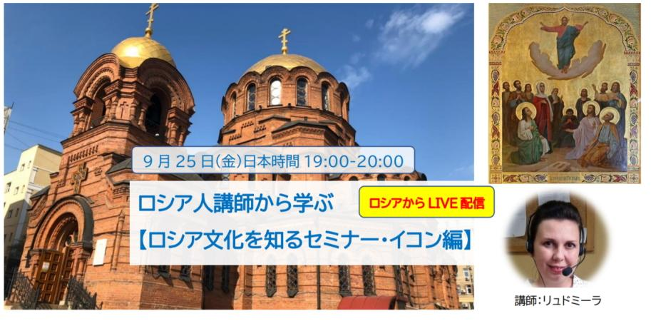
Важное место в деятельности Центра в 2020 г. занял проект “О Сибири на японском”, направленный на повышение информированности японцев о Новосибирске и области, повышение узнаваемости города. В рамках данного проекта специалисты Центра переводили на японский язык, делали субтитры или озвучивали документальные фильмы о Новосибирске и Сибирском регионе, а затем размещали их на специально созданном канале на платформе YouTube. На данный момент на канале выложено 4 видео. В частности, переведены юбилейное видео о хореографическом училище Новосибирска и фильм о Васюганских болотах. Общее число просмотров на канале - 1485, число подписчиков - 49 человек.
Также в целях повышения интереса жителей Саппоро к Новосибирску специалисты “Сибирь-Хоккайдо” проводили онлайн-экскурсии по городу для жителей Саппоро совместно с Ассоциацией «Саппоро-Новосибирск». Жители Саппоро смогли виртуально прогуляться по центру Новосибирска, полюбоваться иконами в храме Александра Невского и понаблюдать за обитателями Новосибирского зоопарка. Эта серия экскурсий получила теплый отклик и многочисленные заявки на продолжение от жителей японского города-побратима.
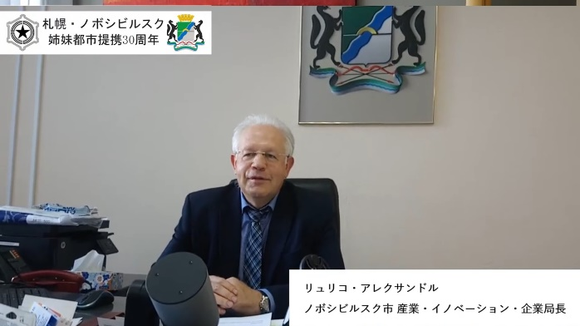
Несмотря на то, что масштабное празднование 30-тилетнего юбилея побратимства с г. Саппоро стало невозможным из-за коронавируса, сотрудники Центра нашли способ отдать дань этой памятной дате: был создан поздравительный видеоальбом, записанный с участием заместителя мэра - начальника департамента культуры, спорта и молодежной политики мэрии города Новосибирска Терешковой А. В., председателя комитета по делам молодежи мэрии города Новосибирска Соловьевой И. С., начальника департамента промышленности, инноваций и предпринимательства мэрии города Новосибирска Люлько А. Н., представителей наукограда Кольцово, новосибирского зоопарка и многих других учреждений Новосибирска, сотрудничавших с Саппоро. Это видео вызвало теплый отклик в сердцах всех жителей Саппоро, когда-либо сотрудничавших с Новосибирском в различных сферах.

- Сотрудничество с Тэджоном
Главными примерами долгосрочного и перспективного сотрудничества Новосибирска с Тэджоном в 2020 г. можно назвать следующие проекты:
III-й открытый конкурс устных выступлений на корейском языке (декабрь) в онлайн-формате
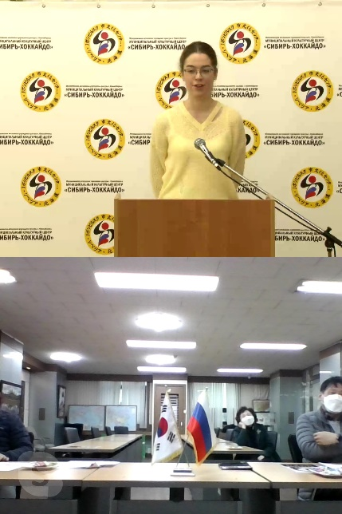
Данный конкурс был подготовлен совместными усилиями МКЦ «Сибирь – Хоккайдо» и центра международных обменов нашего города-побратима Тэджона. Конкурс призван способствовать привлечению студентов к систематическому изучению языка и культуры Кореи и укреплению профессиональных связей в области преподавания корейского языка между вузами Новосибирска.
К сожалению, гости из Тэджона не смогли лично присутствовать на конкурсе, как это происходило обычно, однако онлайн-формат позволил им не пропустить мероприятие и поучаствовать в оценке выступлений участников.
В этом году конкурс проходил в двух группах - начального и среднего уровня. На конкурсе выступили 20 человек из Новосибирска, изучающие корейский язык в вузах, языковых школах или самостоятельно. Шестеро победителей были награждены ценными призами, остальные конкурсанты также получили подарки за участие.
Жители Новосибирска показывают большой интерес к данному конкурсу. В 2021 году также планируется присутствие участников разного уровня.
Культурные обмены в области танца
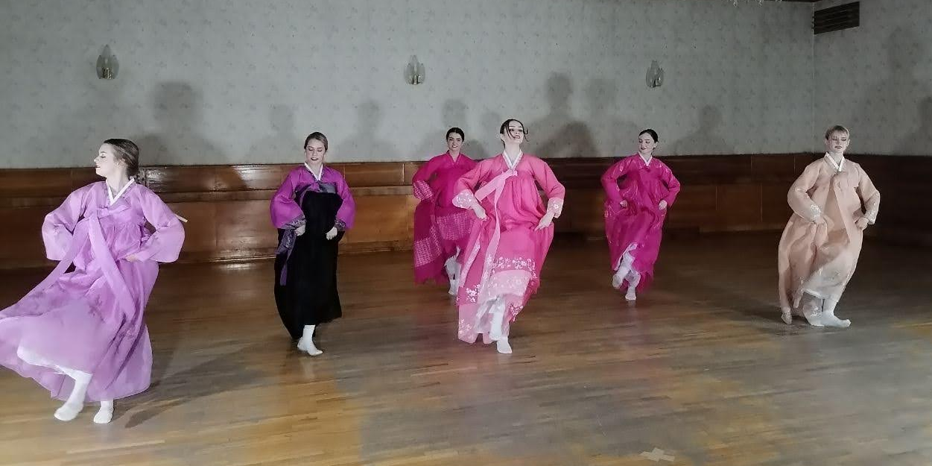
24 октября в МКЦ “Сибирь-Хоккайдо” прошел мастер-класс по традиционному корейскому танцу в формате онлайн для молодежи, интересующейся корейской культурой. Мастер-класс провела профессиональный хореограф из Тэджона госпожа Пак Ючжон. В мастер-классе приняли участие 25 человек. Новосибирские участники получили новые знания, при этом удивив корейского преподавателя высоким уровнем танцевальной подготовки.
Онлайн-встреча с Тэджоном для жителей города “Прогулка по Тэджону”
МКЦ продолжает активно знакомить жителей Новосибирска с их южнокорейским городом-побратимом. Так, 1 ноября 2020 г. при активном содействии нашего давнего партнера - Центра международных обменов г. Тэджона - для новосибирцев была организована онлайн-экскурсия по колоритному центральному рынку Тэджона. Зрители увидели, как готовят популярные корейские блюда, побывали в лавке традиционных костюмов и виртуально прогулялись по торговым рядам.
- Проведение онлайн-лекций и мастер-классов
В силу сложившихся обстоятельств важным направлением работы МКЦ “Сибирь-Хоккайдо” стало проведение онлайн-мероприятий. Так, в онлайн-режиме на базе аккаунта Центра в социальной сети Инстаграм с апреля по июнь еженедельно проходили мастер-классы и лекции по японской и корейской культуре, пользовавшиеся большим интересом не только среди жителей Новосибирска, но и других городов.
Также в онлайн-формате Центр участвовал во всероссийской акции “Ночь музеев”, проведя прямую трансляцию на YouTube. Методисты “Сибирь-Хоккайдо” подготовили содержательные рассказы о японской и корейской культуре, продемонстрировали чайную церемонию, пообщались со зрителями и провели творческий мастер-класс.
Ставший традиционным сентябрьский День открытых дверей в “Сибирь-Хоккайдо” в 2020 году прошел в форме трансляций в Инстаграм. Методисты и преподаватели в преддверии учебного года пригласили жителей Новосибирска в клубы межкультурных коммуникаций и познакомили их с базовой информацией о японском и корейском языках.
Жители Новосибирска знакомились с корейской культурой посредством открытых лекций и мастер-классов, которые проходили как очно, так и в онлайн-формате. За 2020 год были проведены следующие лекции и мастер-классы:
- мастер-класс по корейской каллиграфии;
- мастер-класс по корейскому бумагосложению;
- несколько мастер-классов по корейской кухне;
- лекция о корейских традиционных ремеслах;
- рассказ о Северной Корее;
- рассказ о корейской медицине и другие.
В течение года на базе Центра работал разговорный клуб корейского языка, занятия в котором проходили очно на базе Центра и в онлайн-формате. Работа клуба в 2020 г. завершилась традиционным новогодними уроками в группах, на которых участники клуба знакомились с традициями празднования Нового Года в Корее.
7) Работа клубных формирований
Клуб «Города-побратимы»: изучение японского, встречи с гостями-японцами, праздники
Традиционно Центр «Сибирь-Хоккайдо» реализует возможность для студентов и работающей молодежи в изучении японского языка и опыта Японии в своей профессиональной сфере.
На базе Центра «Сибирь-Хоккайдо» действует Клуб межкультурных коммуникаций, в рамках деятельности которого жители города имеют возможность заняться изучением японского языка. Около 85-ти человек являются активными участниками клуба. Во время визита японских гостей студенты Центра развивают навыки коммуникации на японском языке. В этом году встречи происходили в онлайн-формате, однако обе стороны традиционно показывали живую заинтересованность в общении.
Традиционно участники клуба проверяют свои знания, сдавая квалификационный экзамен по японскому языку «Нихонго Норёку Сикэн». В начале сентября Центр проводил регистрацию участников на экзамен. Сам же экзамен состоялся 6 декабря с учетом всех санитарных рекомендаций и по специальному составленному расписанию. В этом мероприятии суммарно приняли участие 365 человек.
Обмены в клубах японских боевых искусств
В Новосибирске высок интерес к японским боевым искусствам и для поддержания и развития этого интереса и повышения уровня занимающихся мы оказываем содействие в коммуникации с японскими мастерами. 21-22 марта на базе МКЦ прошел региональный семинар по дзёдо. 7-8 ноября состоялся семинар по японским единоборствам в гибридном формате: новосибирские спортсмены присутствовали в зале МКЦ, а мастера из Саппоро подключились по видео-связи для проведения совместной тренировки.
Уже много лет в Центре «Сибирь-Хоккайдо» работает клуб каратэ, участники которого неоднократно становились призерами турниров и соревнований. К сожалению, в этом году из-за пандемии коронавируса не состоялся традиционный турнир по каратэ среди детей младшего возраста.
- Помощь в организации мероприятий других учреждений
Традиционно МКЦ «Сибирь-Хоккайдо» оказывает содействие партнерским организациям города в проведении мероприятий, связанных с японской и корейской культурой, на их площадке.
- участие в показе фильма корейского режиссера Пон Джунхо “Сквозь снег” с последующим обсуждением в кинотеатре “Победа”
- участие во Всероссийском конкурсе по японскому языку в Москве, организованном Японским фондом
- участие в научно-образовательном мероприятии ГПНТБ СО РАН “Громкие чтения”
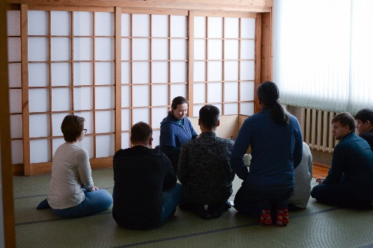
- проведение дегустаций корейского и японского чая на чайном чемпионате “Tea Masters Cup”
- участие в международной конференции “Россия - Япония - КНР - Республика Корея: история, теория, практика и современные перспективы культурного сотрудничества”
- участие в Фестивале языков Молодежного центра “Зодиак” с лекциями о корейском и японском языках.
- переводческая помощь Комитету по делам молодежи мэрии в реализации программы обмена. Несмотря на то, что поездка новосибирских школьников была отменена из-за коронавируса, переписка с департаментом будущего детей мэрии Саппоро осуществлялась еще в более интенсивном объеме.
Кадровая работа
В 2020 г. курсы повышения квалификации прошли 8 сотрудников, в том числе по программе Национальный проект “Культура”.
Также методисты Центра обменивались опытом с российскими и японскими коллегами, организуя методические семинары по преподаванию японского языка и культуры для преподавателей Сибири в режиме онлайн. Семинары состоялись трижды - в марте, апреле и мае.
В 2020 г. 5 сотрудников были награждены благодарственными письмами Департамента культуры, спорта и молодежной политики мэрии г. Новосибирска.
Финансово-хозяйственная работа
Источниками формирования имущества и финансовых средств МАУК МКЦ «Сибирь-Хоккайдо» являются:
1. Бюджетные поступления в виде субсидий – 18 353 052,00 руб.
2. Средства от приносящей доход деятельности – 4 800 000,00 рублей.
3. Арендная плата и возмещение за коммунальные услуги от арендаторов – 72 000,00 рублей.
4. Имущество, переданное на праве оперативного управления, включая недвижимое имущество и особо ценное движимое имущество.
В декабре 2019 года заключено соглашение о предоставлении субсидии на финансовое обеспечение выполнения муниципального задания на 2020 год в размере 18 353 052 руб.00 коп., а также на последующие 2021-2022 годы в размере 36 706 104 руб. Поступлений от приносящей доход деятельности на 2020 год было запланировано в размере 4 828 000,00 руб., но в связи с введением ограничений из-за коронавирусной инфекции объем поступлений сократился до 3 152 000,00 руб. В конце марта 2020 года учреждение переведено на казначейское расчетно-кассовое обслуживание в части субсидии на финансовое обеспечение выполнения муниципального задания.
5. Расходы в 2020 году в МКЦ «Сибирь-Хоккайдо» для проведения мероприятий, организации работы и учебного процесса: создание и разработка сайта организации на сумму 41 500,00 руб.; приобретено расходных материалов и малоценного имущества на сумму 194 340руб. 49 коп., в том числе, в связи с введением необходимых профилактических мер по предотвращению распространения коронавируса закуплены средства дезинфекции и бесконтактный термометр на сумму 34 538 руб. 07 коп. и в связи с выявлением заболевания коронавирусной инфекцией сотрудника МКЦ проведена профилактическая дезинфекция здания на сумму 13488 руб. 00 коп.; приобретены призы и дипломы для награждений участников мероприятий на сумму 46 542,00 руб.; техническое сопровождение и проведение онлайн мероприятий, интернет-трансляций на сумму 65 000,00 руб.; проведены работы по ремонту и поверке счетчиков - расходомеров СЭМ-01 на сумму 18 240,00 руб.; произведена огнезащитная обработка деревянных конструкций чердачных помещений на сумму 45020 руб.79 коп.; своими силами отремонтировано входное крыльцо на сумму расходных материалов 12 110 руб. 00 коп. Субсидий на иные цели для приобретения оборудования и ремонта в 2020 году не выделялось.
Своевременно заключались и размещались по 223 ФЗ «О закупках товаров, работ, услуг отдельным видам юридических лиц» на сайте zakupki.gov.ru договоры:
- на теплоснабжение, поставку электроэнергии, услуги водоснабжения и водоотведения, связи, услуги охраны и обслуживание пожарной сигнализации, услуги юриста и системного администратора;
-на поставку основных средств и расходных материалов.
Общее материально-техническое состояние помещений МАУК МКЦ «Сибирь-Хоккайдо» следует признать удовлетворительным.
В 2020 году был произведен ремонт крыльца главного и запасного выхода, текущий ремонт приборов учета тепла. В рамках мероприятий по пожарной безопасности была произведена огнебиозащитная обработка деревянных конструкций здания.
На данный момент есть необходимость в частичной замене металлической кровли и элементов водосточной системы, в актовом зале и кабинетах необходимо произвести ремонт, также требуют ремонта парковка перед зданием МКЦ, включая ремонт и промывку системы отопления.
В целях выполнения муниципальной программы «Профилактика терроризма, минимизация и (или) ликвидация проявлений терроризма на территории города Новосибирска» на 2020 – 2023 годы необходимо финансирование антитеррористических мероприятий таких, как система видеонаблюдения, арочный металлодетектор, автономный источник электропитания (миниэлектростанция) для обеспечения аварийного освещения и электропитания технических систем охраны.

